*Chủ đề:*  **HÌNH THOI**

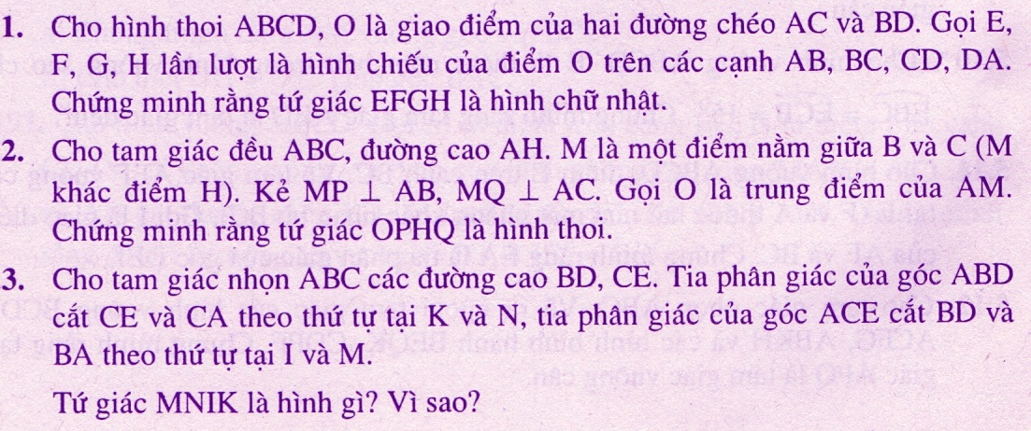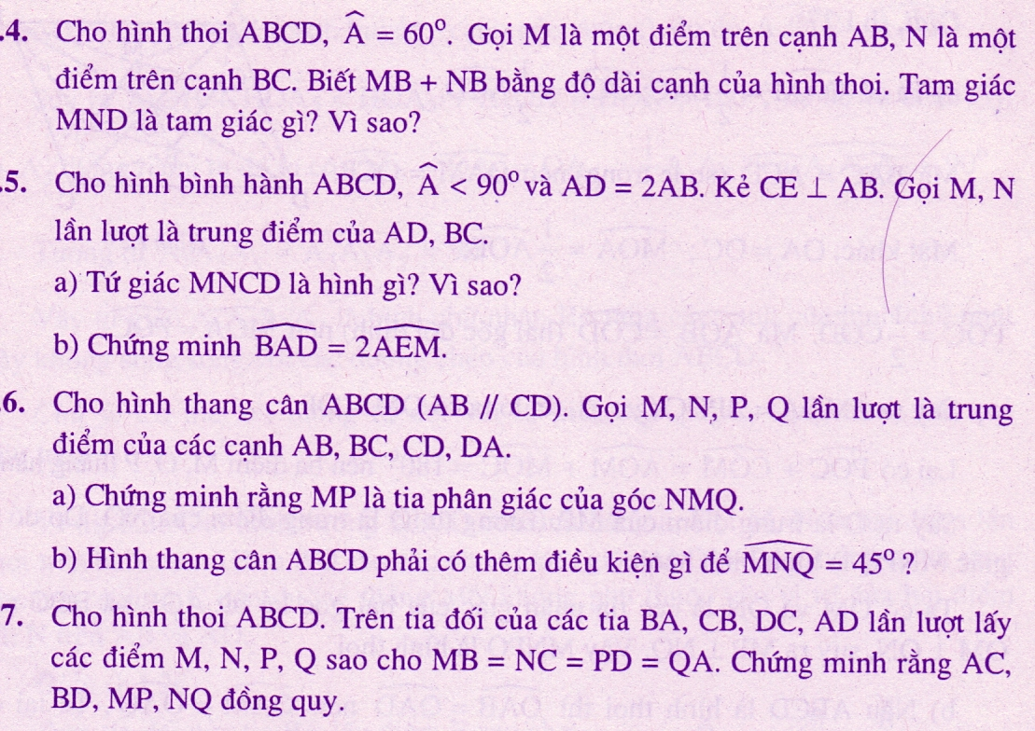

**8. Tính các đường chéo hình thoi, biết cạnh bằng 25 cm, khoảng cách từ giao điểm hai đường chéo đến cạnh bằng 12 cm.**

**9. Tính các góc của hình thoi, biết cạnh bằng 4cm, khoảng cách từ giao điểm hai đường chéo đến cạnh bằng 1cm.**

**10. Tứ giác ABCD có hai góc đối bù nhau, giao điểm của AD và BC là E, của AB và CD là F. Tia phân giác của góc E cắt AB và CD tại M và N. Tia phân giác của góc F cắt AD và BC tại H và K . CMR: MHNK là hình thoi.**

***Chúc các em thành công !***